Государственный стандарт СССР ГОСТ 24138-80
"Детали крепления трубопроводов. Хомуты сварные. Конструкция и размеры"
(введен в действие постановлением Госстандарта СССР
от 25 апреля 1980 г. N 1891)

Pipe-line fastening parts. Welded clamps. Design and dimensions

Срок введения с 1 января 1981 г.

1. Настоящий стандарт распространяется на сварные хомуты диаметром D от 100 до 540 мм.
2. Конструкция и размеры сварных хомутов должны соответствовать указанным на чертеже и в таблице.
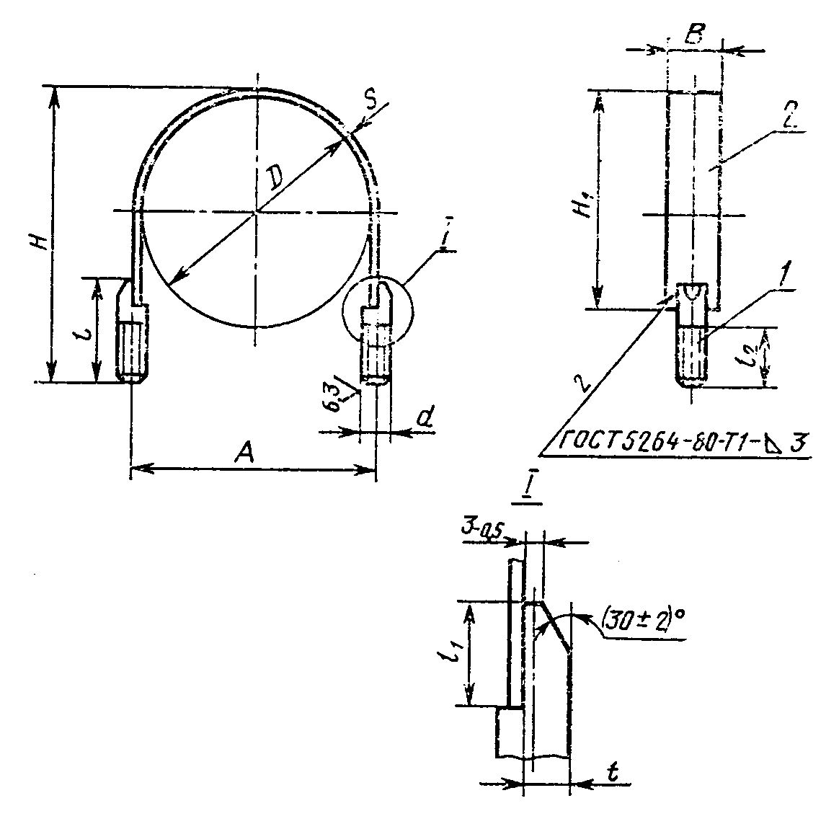

"Чертеж"

Размеры, мм
┌─────┬─────┬─────┬───────────────────────────────────────┬────────────┬──────────┬────────────────┐
│ D │A +-1│H +-3│ Поз. 1 Шпилька Кол. 2 │ Поз. 2 │Масса, кг │ Применяемость │
│ │ │ │ │ Пластина │ │ │
│ │ │ │ │ Кол. 1 │ │ │
│ │ │ ├───────┬──────┬──────────┬───────┬─────┼──────┬─────┤ │ │
│ │ │ │ l │ l_1 │ l_2, не │ d │ t │B x s │ H, │ │ │
│ │ │ │ │ │ менее │ │-0,5 │ │ +-1 │ │ │
│ │ │ ├───────┴──────┤ │ │ │ │ │ │ │
│ │ │ │ +-0,5 │ │ │ │ │ │ │ │
├─────┼─────┼─────┼───────┬──────┼──────────┼───────┼─────┼──────┼─────┼──────────┼────────────────┤
│ 100 │ 107 │ 135 │ 60 │ 20 │ 35 │ M12 │ 7,5 │ 30Х2 │ 95 │ 0,215 │ │
│ │ │ │ │ │ │ │ │ │ │ │ │
│ 105 │ 112 │ 140 │ │ │ │ │ │ │ 100 │ 0,221 │ │
├─────┼─────┼─────┼───────┤ ├──────────┤ │ │ ├─────┼──────────┤ │
│ 110 │ 117 │ 145 │ 65 │ │ 40 │ │ │ │ 100 │ 0,232 │ │
│ │ │ │ │ │ │ │ │ │ │ │ │
│ 115 │ 122 │ 150 │ │ │ │ │ │ │ 105 │ 0,240 │ │
├─────┼─────┼─────┼───────┤ ├──────────┤ │ │ ├─────┼──────────┤ │
│ 120 │ 127 │ 170 │ 80 │ │ 50 │ │ │ │ 110 │ 0,271 │ │
│ │ │ │ │ │ │ │ │ │ │ │ │
│ 125 │ 132 │ 175 │ │ │ │ │ │ │ 115 │ 0,277 │ │
│ │ │ │ │ │ │ │ │ │ │ │ │
│ 130 │ 137 │ 180 │ │ │ │ │ │ │ 120 │ 0,283 │ │
├─────┼─────┼─────┤ │ ├──────────┤ │ │ ├─────┼──────────┤ │
│ 135 │ 142 │ 185 │ │ │ 55 │ │ │ │ 125 │ 0,291 │ │
├─────┼─────┼─────┼───────┼──────┤ │ │ │ ├─────┼──────────┤ │
│ 140 │ 147 │ 190 │ 85 │ 25 │ │ │ │ │ 130 │ 0,304 │ │
│ │ │ │ │ │ │ │ │ │ │ │ │
│ 145 │ 152 │ 195 │ │ │ │ │ │ │ 135 │ 0,312 │ │
│ │ │ │ │ │ │ │ │ │ │ │ │
│ 150 │ 157 │ 200 │ │ │ │ │ │ │ 140 │ 0,316 │ │
│ │ │ │ │ │ │ │ │ │ │ │ │
│ 155 │ 162 │ 205 │ │ │ │ │ │ │ 145 │ 0,322 │ │
├─────┼─────┼─────┼───────┼──────┤ │ │ │ ├─────┼──────────┤ │
│ 160 │ 167 │ 210 │ 85 │ 25 │ │ │ │ │ 150 │ 0,328 │ │
│ │ │ │ │ │ │ │ │ │ │ │ │
│ 165 │ 172 │ 215 │ │ │ │ │ │ │ 155 │ 0,334 │ │
│ │ │ │ │ │ │ │ │ │ │ │ │
│ 170 │ 177 │ 220 │ │ │ │ │ │ │ 160 │ 0,340 │ │
│ │ │ │ │ │ │ │ │ │ │ │ │
│ 175 │ 182 │ 225 │ │ │ │ │ │ │ 165 │ 0,346 │ │
│ │ │ │ │ │ │ │ │ │ │ │ │
│ 180 │ 187 │ 230 │ │ │ │ │ │ │ 170 │ 0,359 │ │
├─────┼─────┼─────┼───────┼──────┤ │ │ │ ├─────┼──────────┤ │
│ 185 │ 192 │ 235 │ 90 │ 30 │ │ │ │ │ 175 │ 0,365 │ │
│ │ │ │ │ │ │ │ │ │ │ │ │
│ 190 │ 197 │ 240 │ │ │ │ │ │ │ 180 │ 0,371 │ │
│ │ │ │ │ │ │ │ │ │ │ │ │
│ 195 │ 202 │ 245 │ │ │ │ │ │ │ 185 │ 0,377 │ │
│ │ │ │ │ │ ├───────┼─────┼──────┤ │ │ │
│ 200 │ 211 │ 250 │ │ │ │ M16 │10,5 │ 36Х3 │ 190 │ 0,685 │ │
│ │ │ ├───────┤ ├──────────┤ │ │ │ │ │ │
│ 210 │ 221 │ 270 │ 100 │ │ 65 │ │ │ │ 200 │ 0,737 │ │
│ │ │ │ │ │ │ │ │ ├─────┼──────────┤ │
│ 225 │ 236 │ 285 │ │ │ │ │ │ │ 215 │ 0,770 │ │
├─────┼─────┼─────┼───────┼──────┤ │ │ │ ├─────┼──────────┤ │
│ 245 │ 256 │ 305 │ 110 │ 35 │ │ │ │ │ 230 │ 0,832 │ │
│ │ │ │ │ │ │ │ │ │ │ │ │
│ 260 │ 271 │ 325 │ 115 │ │ │ │ │ │ 245 │ 0,884 │ │
├─────┼─────┼─────┼───────┼──────┤ │ │ │ ├─────┼──────────┤ │
│ 275 │ 286 │ 340 │ 120 │ 40 │ │ │ │ │ 260 │ 0,929 │ │
│ │ │ │ ├──────┤ │ │ ├──────┤ │ │ │
│ 300 │ 311 │ 360 │ │ 45 │ │ │ │ 40Х3 │ 285 │ 1,050 │ │
│ │ │ │ │ │ │ │ │ │ │ │ │
│ 330 │ 341 │ 390 │ │ │ │ │ │ │ 315 │ 1,121 │ │
│ │ │ │ │ │ │ │ │ │ │ │ │
│ 360 │ 371 │ 425 │ │ │ │ │ │ │ 350 │ 1,203 │ │
│ │ │ ├───────┼──────┤ │ │ │ │ │ │ │
│ 380 │ 391 │ 440 │ 125 │ 50 │ │ │ │ │ 365 │ 1,256 │ │
├─────┼─────┼─────┼───────┤ ├──────────┤ │ │ │ │ │ │
│ 430 │ 441 │ 495 │ 130 │ │ 70 │ │ │ │ 415 │ 1,392 │ │
│ │ │ │ │ │ │ │ │ │ │ │ │
│ 455 │ 466 │ 525 │ 135 │ │ │ │ │ │ 440 │ 1,469 │ │
│ │ │ │ │ │ │ │ ├──────┤ │ │ │
│ 490 │ 501 │ 555 │ 140 │ │ │ │ │ 50Х3 │ 465 │ 1,836 │ │
│ │ │ │ ├──────┤ │ │ │ │ │ │ │
│ 540 │ 551 │ 605 │ 150 │ 55 │ │ │ │ │ 510 │ 2,006 │ │
└─────┴─────┴─────┴───────┴──────┴──────────┴───────┴─────┴──────┴─────┴──────────┴────────────────┘

Пример условного обозначения хомута D=150 мм из стали Ст3сп с покрытием Ц9.хр:
Хомут 150-Ст3сп-Ц9.хр ГОСТ 24138-80
3. Отклонение оси поверхности d относительно оси поверхности В не должно быть более 2 мм.
4. Допуск параллельности и перекос осей поверхности d не должны быть более 2 мм.
5. Допускается сварка в среде углекислого газа по ГОСТ 14771-76 и контактная по ГОСТ 15878-79 по соглашению с заказчиком.
6. Сварочные материалы должно выбирать предприятие-изготовитель в зависимости от свариваемых материалов.
7. Технические требования - по ГОСТ 24140-80.

